**Chapitre 3 :** Dimensionnement des sections soumises aux actions centrées : Traction simple et compression simple

* 1. **Introduction**

Une pièce en béton armé est soumise aux actions centrées lorsqu'elle est soumise à deux forces directement opposées, appliquées au centre des surfaces extrêmes, qui tendent à l'allonger (à la raccourcir). Ceci veut dire que dans toute section droite de cette pièce n’existe qu’un effort normal N appliqué au centre de gravité. S’il s’agit d’un effort normal de traction N, on parle de la traction simple , c’est le cas des tirants. Mais s’il s’agit d’un effort normal de compression N-, on dit que la pièce est soumise à la compression simple.

* 1. **Traction simple**
     1. **Détermination des armatures :**
        1. **Le calcul à l’état limite ultime de résistance :**

La condition de résistance exige que la sollicitation agissante Nu soit inférieur au égale à la sollicitation résistante Nulimite :

(3.1)

Avec **Nu**: l’effort normal de traction à l’ELUR.

d’où : (3.2)

* + - 1. **Le calcul à l’état limite de service:**

Selon la condition d’équilibre statique :

(3.3)

Avec**: Nser** : l’effort normal de traction à l’ELS.

**σst**:contrainte limite d’ouverture des fissures

La section d’armatures tendues est donnée par la relation (3.4) :

(3.4)

* 1. **Compression simple**

**3.3.2 Combinaison d’action de base**

Dans les cas les plus courants, l'unique combinaison d'actions à considérer est :

1.35 G + 1.5 Q

Avec G : charges verticales permanentes, Q : charges verticales d’exploitation

* + 1. **Longueur de flambement et élancement d’un poteau**

**3.3.3.1 Longueur de flambement**

Sous l’influence de l’effort de compression, les poteaux peuvent s’avérer instables et flamber. Il est donc nécessaire de prendre en compte dans les calculs une longueur fictive du poteau appelée longueur de flambement **lf**à la place de sa longueur réelle (appelée aussi longueur libre) **l0**.

La longueur de flambement **lf**dépend du type de liaison présente aux extrémités de l’élément considéré (Fig. 3.3).

1. 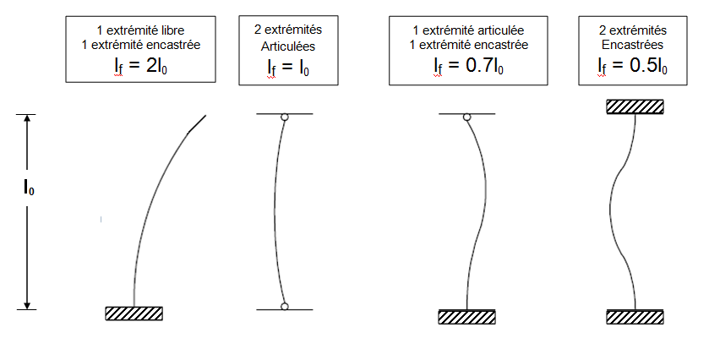***Cas du poteau isolé***

**Fig 3.3 :** Relation entre la longueur libre l0 et la longueur de flambement lf

**3.3.3.2 L’élancement**

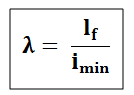L’élancement est désigné par le symbole **λ,** et il est défini comme étant le rapport de la longueur de flambement lf sur le rayon minimal de giration imin:

(3.9)

où :

- **Imin** : est le moment quadratique minimum de la section du poteau

- **B**: est la section du poteau.

**3.3.5 Le calcul à l’état limite de stabilité de forme**

Pour plus de sécurité, la résistance est minorée par un coefficient α, et on utilise une section réduite de béton **Br** au lieu de la section totale **B,** pour tenir compte de la sensibilité aux défauts d'exécution.

D'où la condition à respecter :

(3.12)

1 cm

1 cm

b

1 cm

1 cm

a

Br

Avec :

**Br :** section réduite du poteau telle que :

Br = (a - 2 cm)(b - 2 cm)

* Voir Fig. 3.5.

**α :** facteur réducteur affectant Nulimite théorique qui tient

**Fig. 3.5 :** La section réduite du poteau Br.

compte des effets du second ordre que l'on a négligé.

|  |  |
| --- | --- |
| **α** | Condition |
|  | **λ ≤ 50** |
|  | **50 < λ ≤ 70** |

**Remarque : La valeur de α est à diviser par :**

* 1,10 si plus de la moitié des charges est appliqués à j < 90 jours,
* 1,20 si plus de la moitié des charges est appliqués avant 28 jours

(dans ce cas fc28 est à remplacer par fcj).

**3.3.5.1 Calcul des armatures longitudinales**

**a. Calcul de la section théorique**

⇒

Donc : (3.13)